


GUIA 4: Estructuras Repetitivas
Nombre: Walter Alejandro Henrriquez Velasquez
N° Carnet: 27-2485-2024
Asignatura: Algoritmos 1
Sección: 04
Docente: Dra. Verónica Idalia Rosa de Rivera
Indicación: Realizar 10 ejercicios (pares o impares)

Parte 1.
Uso de Estructuras Mientras
Ejercicio 2. Leer 10 numeros y obtener su cubo y su cuarta, de la siguiente manera: Por ejemplo, si se ingresa el numero 2, la salida debe ser:
2 ^ 3 = 8
2 ^ 4 = 16

CUADRO DE VARIABLES
VARIABLE | TIPO | DESCRIPCION
numero | entero | El numero que ingresara el usuario
i | entero | El contador
cubo | entero | El número elevado al cubo
cuarta | entero | El número elevado a la cuarta

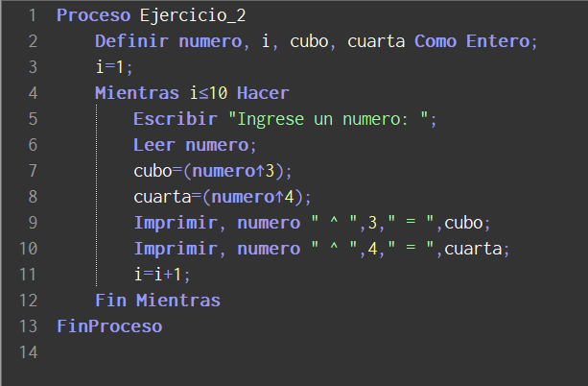
ALGORITMO EN PSEINT

Ejercicio 4: Una persona debe realizar un muestreo con 50 personas para determinar el promedio de peso de los niños, jóvenes, adultos y ancianos que existen en su zona habitacional, se determinan las categorías con base en la siguiente tabla;
Categorías Edad
Niños 0-12
Jóvenes 13-29
Adultos 30-59
Ancianos 60 en Adelante

VARIABLE | TIPO | DESCRIPCION
ninos | Real | Cantidad de niños ingresados
jovenes | Real | Cantidad de jóvenes ingresados
adultos | Real | Cantidad de adultos ingresados
ancianos | Real | Cantidad de ancianos ingresados
peso | Real | El peso ingresado por persona
peson | Real | El peso de todos los niños
pesoj | Real | El peso de todos los jóvenes
pesoa | Real | El peso de todos los adultos
pesov | Real | El peso de todos los ancianos
i | Entero | El contador
edad | Entero | La edad ingresada por persona

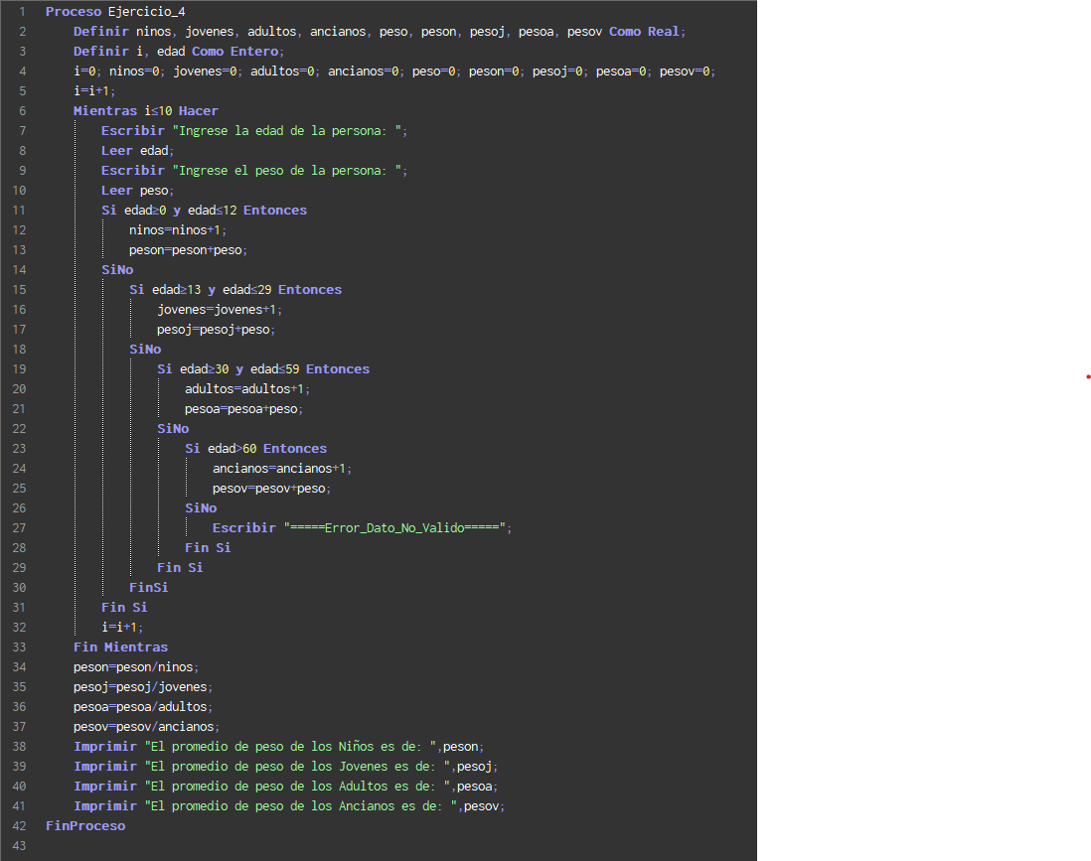

Ejercicio 6: En una empresa de 100 trabajadores, se hará un aumento al salario de acuerdo con el tiempo de servicio, para este aumento se tomará en cuenta lo siguiente:
Tiempo de servicio | Aumento
1 a 5 años | $25
Mas de 5 hasta 10 años | $50
Mas de 10 hasta 20 años | $100
Mas de 20 años | $125

CUADRO DE VARIABLES
VARIABLE | TIPO | DESCRIPCION
tiempo | Entero | Los años que llevan trabajando en la empresa
i | Entero | El contador
sueldo | Real | El sueldo inicial de los trabajadores
total | Real | El sueldo total con el aumento

ALGORITMO EN PSEINT
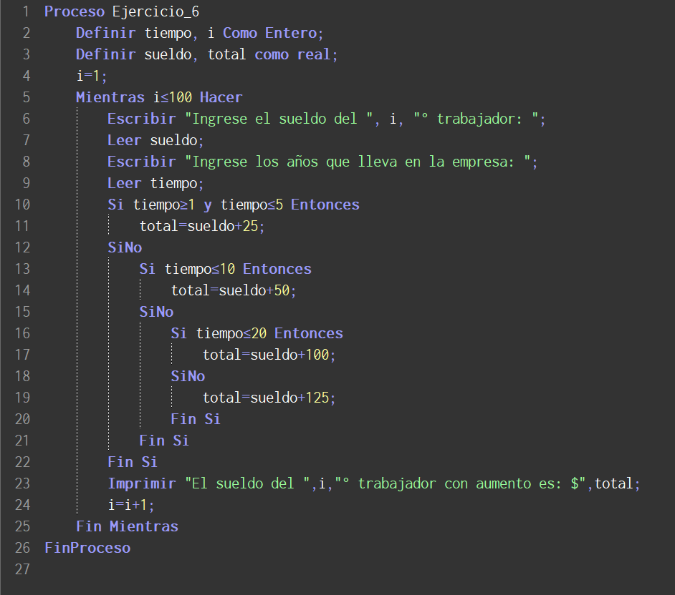

Ejercicio 8: Determine la Media de sueldos pagados de los vendedores de un almacén, el sueldo del empleado depende del sueldo base más el 20% de la venta realizada. El ciclo deberá ser controlado por el usuario.

CUADRO DE VARIABLES
VARIABLE | TIPO | DESCRIPCION
media | Real | La media total de todos los sueldos
sueldo | Real | El sueldo base del trabajador
aumento | Real | El 20% de las ventas
ventas | Real | Las ventas realizadas
total | Real | El total de todos los sueldos
resp | Carácter | Contador controlado por usuario

ALGORITMO EN PSEINT
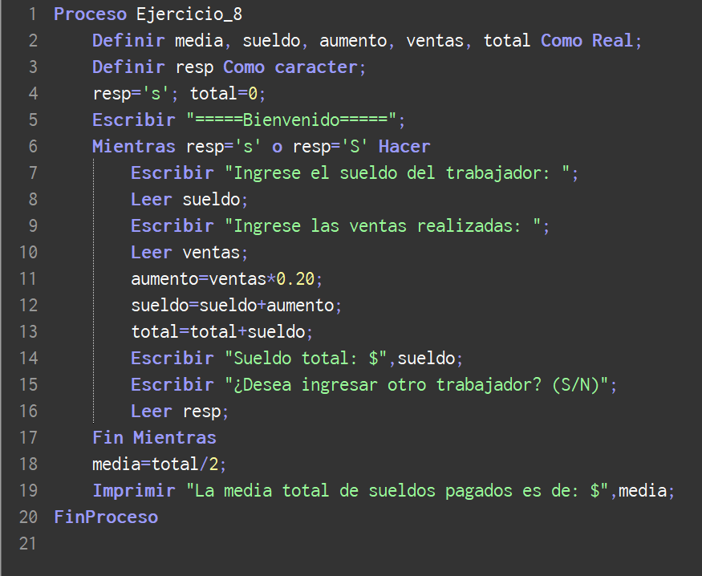

Ejercicio 10: Un teatro otorga descuento según la edad del cliente. Determinar la cantidad de dinero que el teatro deja de percibir por cada una de las categorías. Tomar en cuenta que los niños menores de 5 años no pueden entrar al teatro y existe un precio único en los asientos. Los descuentos se hacen tomado en cuenta el siguiente cuadro:

Edad | Descuento
5-14 | 20%
15-19 | 25%
20-45 | 30%
46-65 | 35%
66-en adelante | 40%

CUADRO DE VARIABLES
VARIABLE | TIPO | DESCRIPCION
edad | Real | La edad de las personas
descuento | Real | El descuento aplicable según edad
total | Real | El total de todas las entradas
coste | Real | El precio con el descuento aplicado
resp | Carácter | Contador controlado por usuario

ALGORITMO EN PSEINT
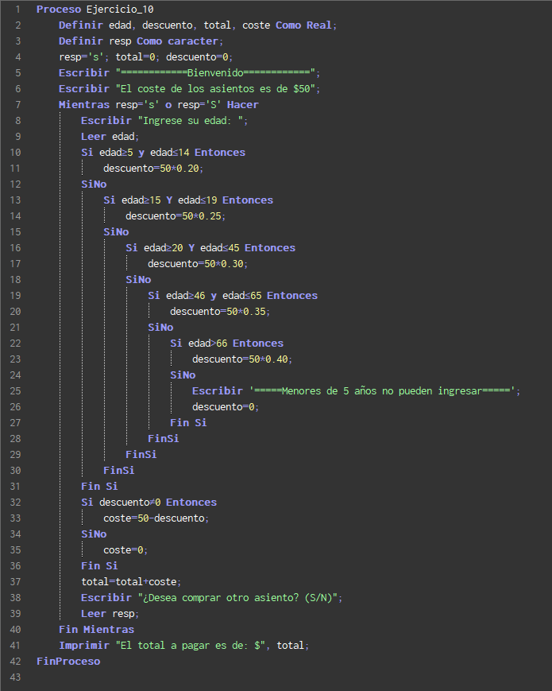

Parte 2.
Estructura desde/para
Ejercicio 12: Un vendedor ha hecho N ventas y desea saber cuántos de estas fueron de $200 o menos; cuantas fueron mayores a $200 pero inferior a $400; y cuantas de $400 o superior a tal cantidad. Haga el Algoritmo que le proporcione al vendedor esta información después de haber leído los datos de entrada. Datos: N, V1 , V2 , …, VN

CUADRO DE VARIABLES
VARIABLE | TIPO | DESCRIPCION
n | Entero | Numero de ventas realizadas
i | Entero | Contador para n° de venta
v1 | Entero | Ventas de $200 o menos
v2 | Entero | Ventas mayores 200 pero menos 400
v3 | Entero | Ventas mayores a 400
venta | Real | Ventas realizadas

ALGORITMO EN PSEINT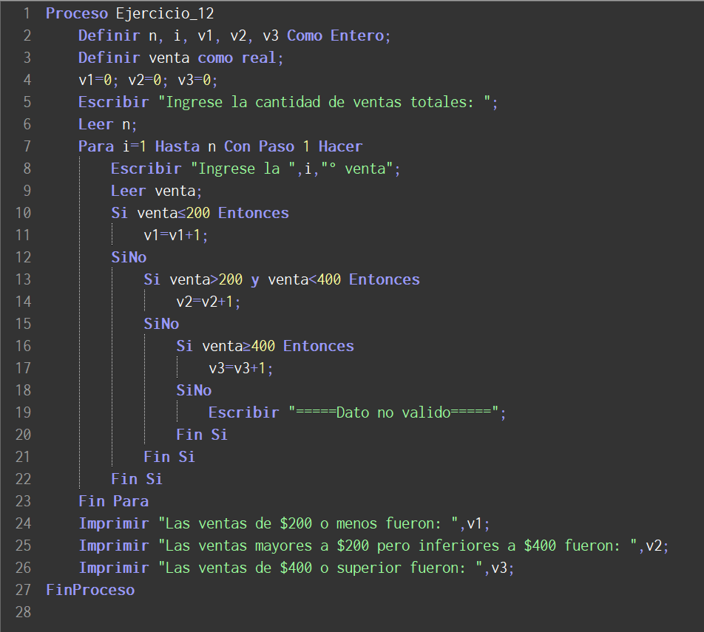

Ejercicio 14: Una compañía de seguros tiene contratados a 10 vendedores, cada uno de los cuales hace tres ventas a la semana. Su política de pago es que un vendedor recibe un sueldo base, más un 10% extra por comisiones de sus ventas. El gerente de la compañía desea saber cuánto dinero obtendrá en la semana cada vendedor por concepto de comisiones por las 3 ventas realizadas y cuanto tomando en cuenta su sueldo base y sus comisiones.

CUADRO DE VARIABLES
VARIABLE | TIPO | DESCRIPCION
i | Entero | El contador
sueldo | Real | Sueldo base del trabajador
ventas | Real | La suma de las 3 ventas
v1 | Real | El valor de la primera venta
v2 | Real | El valor de la segunda venta
v3 | Real | El valor de la tercera venta
comision | Real | La comisión por el 10% de ventas
total | Real | El sueldo total con la comision

ALGORITMO EN PSEINT
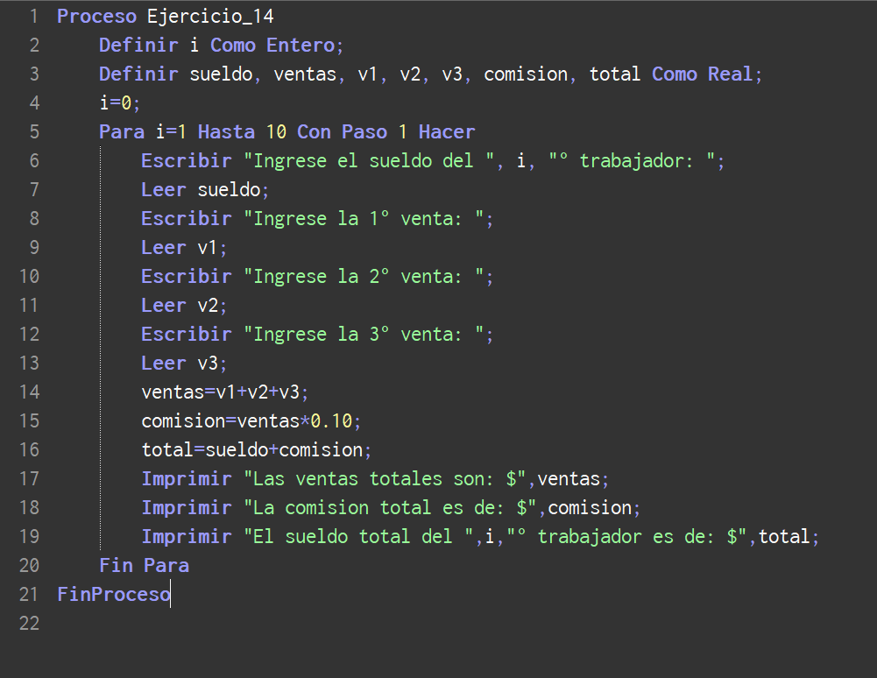

Ejercicio 16: En una escuela donde se tiene registros con las características físicas de los 50 alumnos, se desea conocer la lista de los alumnos con aptitudes para jugar básquet. Se pide obtener lo siguiente.
a) Cantidad de alumnas con aptitudes para jugar básquet. Requerimientos altura >= 1.73 mt y el peso > = 50 kg y <=83 kg
b) Porcentaje de alumnas que cuentan con los requerimientos antes mencionados
c) Cantidad de alumnos con aptitudes para jugar básquet Requerimientos altura >= 1.83 mt y el peso > = 73 kg y <= 105 kg
d) Porcentaje de alumnos que cuentan con los requerimientos antes mencionados

CUADRO DE VARIABLES
VARIABLE | TIPO | DESCRIPCION
alumnos | Entero | El total de alumnos inscritos
hombres | Entero | El numero de alumnos que aplican
mujeres | Entero | El numero de alumnas que aplican
i | Entero | El contador
genero | Carácter | Para saber si es alumno/alumna
altura | Real | La altura de los alumnos
peso | Real | El peso de los alumnos
porc_m | Real | El porcentaje de alumnos
porc_f | Real | El porcentaje de alumnas
porc_t | Real | El porcentaje total de alumnos(M/F)

ALGORITMO EN PSEINT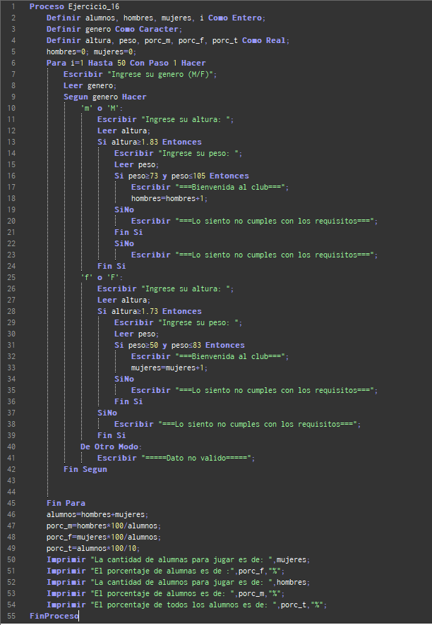
Ejercicio 18: Dado un grupo de 25 números (diferentes a cero), realice un algoritmo que permita determinar y dar como salida lo siguiente:
• Cantidad de números mayores a 100
• Cantidad de números negativos encontrados
• Promedio de los positivos encontrados.

CUADRO DE VARIABLES
VARIABLE | TIPO | DESCRIPCION
numero | Real | El número que se ingresara
promedio | Real | El promedio de los números positivos
i | Entero | El contador
mayores | Entero | Acumulador de números>100
negativos | Entero | Acumulador de números negativos
positivos | Entero | Acumulador de números positivos

ALGORITMO EN PSEINT
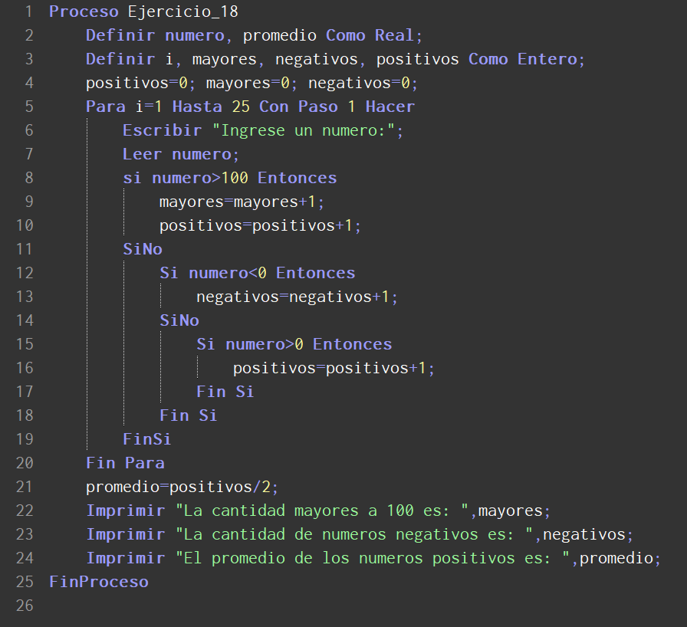

Ejercicio 20: Elaborar un algoritmo, que permita el ingreso de 100 números enteros. El programa debe sumar todos los números que sean múltiplos de 3.

CUADRO DE VARIABLES
VARIABLE | TIPO | DESCRIPCION
numero | Real | El número que se ingresara
total | Real | La suma de los múltiplos de 3
i | Entero | El contador

ALGORITMO EN PSEINT
